 | Programación  Hardware  Reconfigurable | 
Universidad  Politécnica  de Madrid |  | Escuela Técnica Superior  de Ingeniería de  Sistemas Informáticos

PROYECTO FINAL DE LA ASIGNATURA
Sistema de Detección de Gases en Hogares
(SDGH)

Nombre del equipo: PHR25-M03

Miembros del equipo:
Lider | Alumno
X | Guzmán Torres, Pedro Ángel
 | García Hidalgo, Alejandro
 | Pavo Puertas, David
 | Zheng, Zixin

ÍNDICE
ÍNDICE 1
ÍNDICE DE FIGURAS 2
ÍNDICE DE TABLAS 3
OBJETIVO 5
INTRODUCCIÓN 7
DEFINICIÓN DEL PROBLEMA 9
DISEÑO DE LA SOLUCIÓN PROPUESTA 11
HARDWARE EMPLEADO 13
1. FPGA Basys 3 (Artix-7) 13
2. Led _________________________________________________________ 13
3. Display de la FPGA _____________________________________________ 13
4. Sensor de CO2 MQ-135 _________________________________________ 13
HERRRAMIENTAS SOFTWARE EMPLEADAS 15
1. Punto primero de este apartado 15
2. Punto segundo de este apartado 15
DESARROLLO SOFTWARE REALIZADO 17
PRUEBAS Y TESTS 19
PLANIFICACIÓN Y COSTES 21
CONCLUSIONES 23
LÍNEAS FUTURAS 25
BIBLIOGRAFÍA 27
ANEXOS 29

ÍNDICE DE FIGURAS
Figura 1: Diagrama de funcionamiento de detección de gases con sensor infrarrojo NIR (fuente propia). 5
Figura 2: Ejemlo efecto chimenea (https://es-us.noticias.yahoo.com/efecto-chimenea-contribuy%C3%B3-r%C3%A1pida-propagaci%C3%B3n-155651234.html). 9
Figura 3: Ejemplo divisor de tensión (fuente propia). 11
Figura 4: Captura de pantalla(fuente propia). 17
Figura 5: Captura de pantalla (fuente propia). 17

ÍNDICE DE TABLAS
Tabla 1: Diagrama de Gantt. 23
Tabla 2: Tabla de costes. 23

OBJETIVO
Crear una SDGH que detecte fugas de Metano (CH4) o la densidad anormal de Monóxido de Carbono (CO2) en un espacio cerrado, creado por una chimenea, por ejemplo. Otro objetivo es comparar las cantidades de metano medidas por el sensor MQ-4 y el infrarrojo NIR. Comprobando así la precisión de los infrarrojos.

El funcionamiento es el siguiente:
- Se utiliza un sensor MQ-135, que mide la cantidad de dióxido de carbono (CO2) en el aire. También se utilizará un sensor MQ-4 para medir la cantidad de metano (CH4). Ambos sensores mandan una señal analógica a la FPGA. Por último se utilizará un sensor infrarrojo NIR para medir la densidad del CO2 midiendo la absorción del espectro infrarrojo en la longitud de honda igual a 940 nm.

- Con el JXADC de la FPGA se pasan las señales analógicas a señales digitales.

- La FPGA manejará las señales digitales, para activar un protocolo de protección si alguna de las medidas se aproxima a cantidades dañinas para las personas. Dicho protocola consiste en una alarma de aviso (zumbador) y un led que se alumbrará.
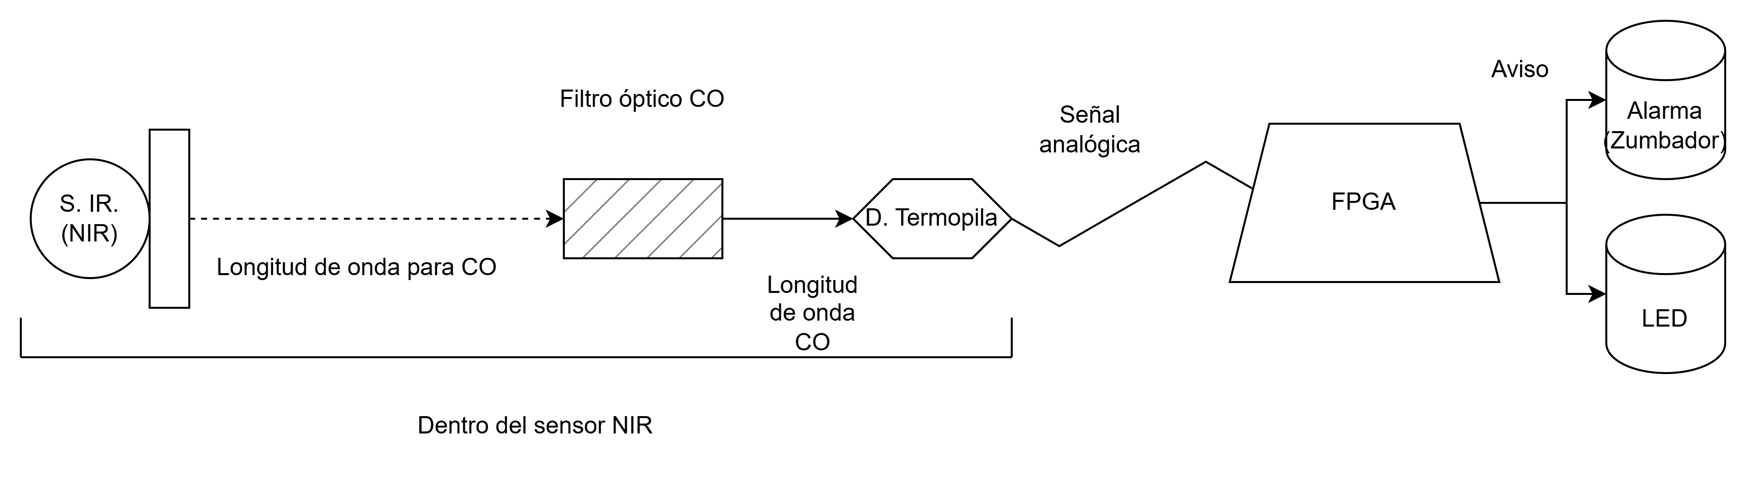
Diagrama de funcionamiento de detección de gases con sensor infrarrojo NIR.

INTRODUCCIÓN
Cuando nos presentaron el proyecto nos pusimos a investigar problemas que pudiéramos solucionar. Revisando noticias encontramos lo siguiente: “La Sociedad Española de Neumología y Cirugía Torácica (Separ) estima que la intoxicación por monóxido de carbono causa de media 125 muertes anuales en España”.

Al verlo nos gustó la idea de intentar solucionarlo. Vimos qué sensores podíamos utilizar, los más precisos para estos gases son los sensores infrarrojos NDIR, el problema que tienen es que son muy caros, costando unos 3000$ por unidad. Por ello intentamos buscar alternativas. Entre ellas encontramos los sensores MQ, que no son tan precisos pero son mucho más económicos. Con precios que oscilan entre 5$ y 60$. El problema es que nos aceptaron el proyecto porque propusimos innovar midiendo los gases con infrarrojos, y si utilizábamos los sensores MQ no innovábamos nada.

Tras esto estuvimos investigando diferentes rangos efectivos de absorción de los gases, ya que queríamos utilizar sensores infrarrojos NIR, que son más económicos. Con precios que oscilan entre los 40$ y los 200$. El problema es que tienen un rango mucho más limitado que va desde los 600 nm hasta los 960nm.

Tras muchas búsquedas encontramos que el CH4 tiene un segundo rango de absorción óptimo con 940 nm. Aunque otros elementos como el vapor de agua (H2O) puedan interferir, por lo menos podemos desarrollarlo.

Finalmente al no tener sensores infrarrojos, hemos llevado a cabo el proyecto con los sensores disponibles. En nuestro caso el MQ-135.

DEFINICIÓN DEL PROBLEMA
Prevención de accidentes por fugas de gas o “tiraje inverso”. Este último es cuando una chimenea tira el humo con mucha concentración de CO2 hacia el interior de la casa en vez de al exterior, como debería ser un tiraje usual.
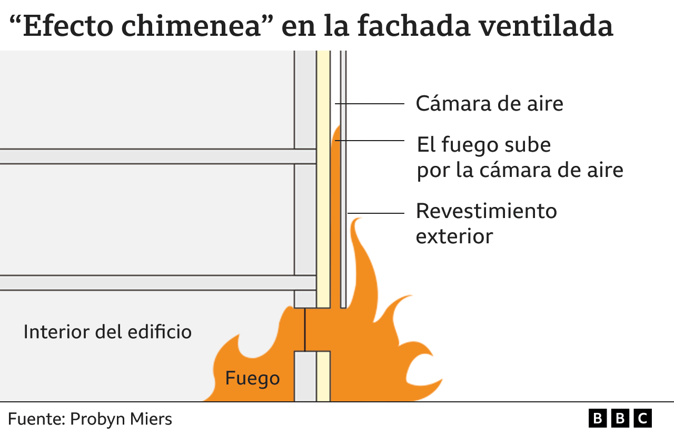

Para ello se usará un sensor de aire, que nos indica la calidad del mismo. De forma que si la calidad no es buena salta una alarma para avisar al usuario y que ventile el hogar.

En el proceso nos encontramos múltiples problemas a superar:
- Hacer un divisor de intensidad de 5V a 1V para encajar la señal analógica del sensor de aire (5V) a la tensión requerida en la FPGA, que trabaja con valores entre 0 y 1 voltios.
- Usar el JXADC para convertir la señal analógica en una digital.

DISEÑO DE LA SOLUCIÓN PROPUESTA
La propuesta de este proyecto consiste en el uso de un sensor de aire. El sensor mide la calidad del aire.

Proceso dentro del sensor para medir la calidad del aire:
- Al encender el sensor lo primero que ocurre es subir la temperatura del material semiconductor.
- Después, el aire pasa por el sensor. Los gases interactúan con el material semiconductor provocando un cambio en la conductividad del material.
- Finalmente se utiliza el cambio en la conductividad para estimar la concentración del gas en el aire.

Tras este proceso obtenemos una salida analógica entre 0 y 5 voltios. Con un divisor de tensión formado por dos resistencias en serie de 2kΩ y una de 1kΩ. Quedando R1 = 4 kΩ y R2 = 1 kΩ
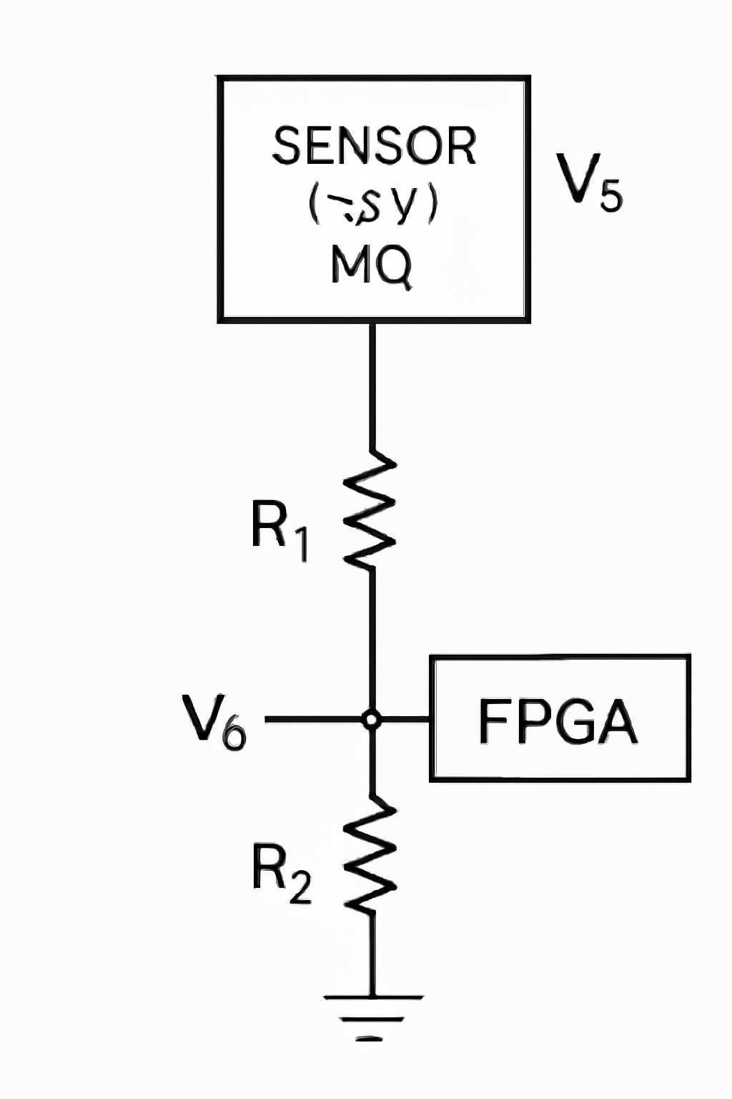
Tras esto a la FPGA le llega una señal analógica con un voltaje entre 0 y 1. Con el JXADC pasamos la señal analógica a digital. Y una vez con la señal digital la procesamos para ver si hay que activar la alarma o no.

HARDWARE EMPLEADO
- Placa de desarrollo FPGA Basys 3 (Artix-7) de Digilent:
Es la FPGA que utilizamos.

- Led:
Es el led que iluminamos cuando se activa la alarma.
Se seleccionó al ser un componente que se ilumina económico y lo necesitábamos para que personas que no pueden escuchar tuvieran una forma de enterarse de la alarma.

- Display de la FPGA:
Lo usamos para mostrar la señal digital.
Al estar incorporado en la propia FPGA lo usamos evitando comprar otra alternativa.

- Sensor de CO2 Flying Fish MQ. MQ135 Sensor calidad Aire Gas Detector Polución Contam:
Sensor utilizado para ver la calidad del aire.

HERRRAMIENTAS SOFTWARE EMPLEADAS
- Vivado:
Es la herramienta que usamos para programar la FPGA con VHDL.

DESARROLLO SOFTWARE REALIZADO
Empezamos configurando el XADC (Conversión Analógica-Digital):
- Desde IP catalog buscamos XADC Wizard y empezamos a configurarlo. Hay distintos modos de configuración dependiendo de tus necesidades, en nuestro caso al solo usar un sensor la mejor opción para nosotros era el Single Chanel ya que nos da una mejor latencia. El Continuous Mode nos mantienen activo el XADC en todo momento sin necesidad de ninguna señal. Se abre el canal Vaux5 que van a ser los canales por los que entra la señal analógica mediante los puertos JA.
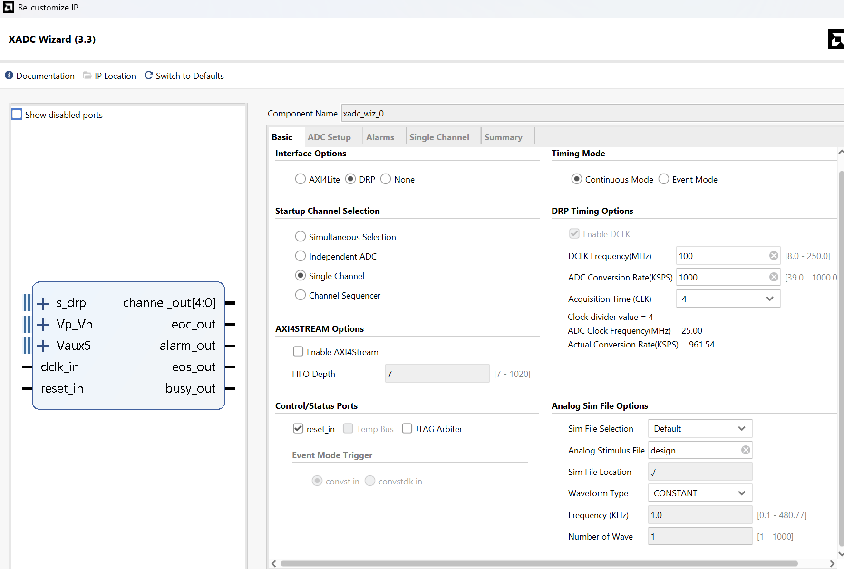
- Empezando a programar el controlador XADC tras la generación del componente configurado anteriormente, instanciamos con los datos necesarios para poder realizar el proyecto.
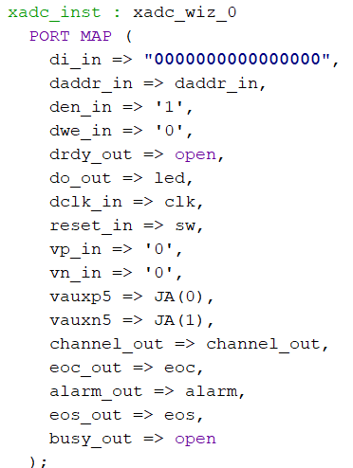
- Nuestro XADC está compuesto por un clk, un sw que nos funciona de reset, el vector JA que son nuestros puertos de entrada y salida para recibir la señal analógica y encender el led y el array de led que muestra la señal de salida del XADC en los leds de la FPGA.
- En nuestro componente display queremos mostrar en el display de la FPGA la salida del XADC en decimal. Empezamos mostrando la salida en binario en el array de led, que nos ilumina los 16, pero el XADC trabaja con los 12 bits más significativos. Tras esto, con el algoritmo double-dabble pasamos la salida en binario a decimal sin hacer divisiones, obteniendo un mejor rendimiento. Y mostramos la salida del algoritmo en el display. Tras esto comparamos el valor que vamos a mostrar en el display con el valor UMBRAL (constante definida) y si es mayor que esta constante encendemos el led. Con todo ello instanciado en el top_module.

Durante el desarrollo del código tuvimos varios problemas, entre ellos:
- Problemas con la configuración del XADC. Que intentamos implementarlo de golpe confiados por haberlo hecho en la práctica y no nos funcionaba nada. Para ello tuvimos que empezarlo de nuevo, empezar mostrando su salida en la tira de led, para después mostrar la salida del algoritmo a decimal en el display.
- Tuvimos problemas con el sensor que medía valores que no tenían sentido. Pero tras calentarlo por 24h la primera vez y 10 min las siguientes ya nos daba valores razonables.
- Estuvimos mirando el display oled rgb pero tras probar su conexión con spi no logramos encenderlo. Creemos que el display no funciona a si que tuvimos que usar el display integrado en la FPGA. Ya que tras buscar librerías de fabricante, manueles y test, no encontramos nada para poder verificar su funcionamiento.
- Tuvimos el problema de que el XADC nos daba millones de datos por segundo, por lo que los datos que mostraba el display eran ilegibles. Para ello hicimos un clk de un segundo y actualizábamos el display con sus flancos de subida para no actualizar el display más de una vez por segundo.
- También tuvimos un problema con la sincronización del display y del led de alarma. Ya que el led lo conectamos a la salida del XADC pero se encendía cuando el display mostraba valores inferiores al umbral y se apagaba cuando el display seguía mostrando valores por encima del umbral. Para ello decidimos actualizar el estado del led con el valor que tuviera el propio display. Pero esto nos dejaba con un retraso de un segundo. Ya que cuando comparaba el estado del led con el valor del display, estábamos comparando con el valor que tenía justo antes de actualizarse el valor del display. Para solucionar el problema de sincronización finalmente, cada flanco de subida del reloj de un segundo comparamos el estado del led y el display con el valor actual de salida del XADC logrando sincronizar el led y el valor mostrado en el display.
- Nuestro último problema ha sido con el sensor que nos dio el penúltimo día. Este sensor tiene una interfaz de comunicación I2C y para funcionar correctamente necesita emitir señales fuertes, ya que son muy sensibles al ruido. Para ello necesitamos una resistencia pull-up de 4.7 k ohm y al no haberla podido pedir no hemos logrado que el sensor nos diera datos de forma correcta.

PRUEBAS Y TESTS

El test que hicimos es para comprobar que funciona correctamente el divisor de tensión y el XADC. El test consiste en conectar 3V y luego 5V en el divisor de tensión donde debe estar la salida analógica del sensor. De forma que la FPGA mostrará con los leds el valor recibido siguiendo la siguiente fórmula: (2^12)*Ve, siendo Ve el voltaje de entrada (en nuestro caso 3/5 y 5/5). Por ello cuando conectemos 5V, a la placa le llega 1V y se encenderán todos leds y el display nos mostrará un número cercano a 4096. Cuando conectemos 3V, el display mostrará un número cercano a 2700 y en los leds aparecerá el numero en binario. El error de precisión es debido a las resistencias, ya que no son ideales.

PLANIFICACIÓN Y COSTES

Tarea | Día 1 | Día  2 | Día  3 | Día  4 | Día  5 | Día  6 | Día  7 | Día  8 | Día  9 | Día  10 | Día  11
Planificación y búsqueda de información de los sensores que nos dieron. | ███
Creación del proyecto en Vivado y configuración del XADC. |  | ███ | ███ | ███ | ███
Correcto funcionamiento del sensor + calentamiento. |  |  |  |  |  | ███ | ███ | ███
Implementación y sincronización display y led. |  |  |  |  |  |  |  | ███
Intento de implementar nuevo sensor. |  |  |  |  |  |  |  |  | ███ | ███
Realización de la memoria. |  |  |  |  |  |  |  |  |  |  | ███

Componente | Precio Unidad | Cantidad | Total
Placa de desarrollo FPGA Basys 3 (Artix-7) de Digilent | 145,07 € | 1 | 145,07 €
Led | 1 € | 1 | 1 €
Sensor de CO2 Flying Fish MQ. MQ135 Sensor calidad Aire Gas Detector Polución Contam | 15 € | 1 | 15 €
Resistencias | 0,5 € | 3 | 1,5 €
Cables Dupont + Protoboard | 7,3 € | 1 | 7,3 €
Tabla 2: Costes materiales del prototipo desarrollado.

CONCLUSIONES
El objetivo principal, consistía en la detección y alerta ante concentraciones anómalas de gases como el CO2 y el CH4 para traer una mayor tranquilidad a los hogares. Y se ha alcanzado parcialmente, dado que no se ha podido integrar el sensor infrarrojo NIR inicialmente planteado por limitaciones en el hardware disponible, resultando en no poder detectar el CH4. Sin embargo, se ha logrado implementar un sistema funcional con el sensor MQ-135, que ofrece una solución económica y operativa para la medición de la calidad del aire.
Durante el desarrollo se han superado dificultades relacionadas con la calibración del sensor, el tratamiento de la señal analógica, la velocidad de actualización de la información en el display y la sincronización del sistema de alarmas. Asimismo, se ha realizado una planificación cuidadosa y una gestión eficiente de los recursos para cumplir con los plazos establecidos y todo ajustado al material disponible.
Gracias a este proyecto hemos aprendido a organizarnos de forma eficiente ya que ha sido un verdadero reto completarlo en el plazo ajustado que nos marcaron. Pero ha sido gratificante ver cómo salían a delante las etapas y ver físicamente como todo empezaba a funcionar después del caos inicial.

LÍNEAS FUTURAS
En futuras fases del proyecto nos gustaría implementar el sensor infrarrojo NIR y el sensor MQ-4 para así poder ver el potencial del infrarrojo detectando metano (CH4), explorando así una posible innovación. Esto lo haríamos comparando las mediciones del infrarrojo con las del sensor MQ-4, usando como referencia el valor medido por el sensor MQ-4 ya que es un sensor hecho para medir el metano.

BIBLIOGRAFÍA

[1] https://www.saludcastillayleon.es/HRHortega/es/noticias-medios-comunicacion/04-01-2024-intoxicaciones-monoxido-carbono
[2] https://www.thermofisher.com/es/es/home.html
[3] https://www.gasmet.com/products/category/portable-gas-analyzers/
[3] https://www.ucm.es/data/cont/docs/3-2015-03-16-Principios%20de%20detecci%C3%B3n.pdf
[4] https://es.wikipedia.org/wiki/Efecto_chimenea
[5] https://observador.cr/que-es-el-efecto-chimenea-que-contribuyo-a-la-rapida-propagacion-del-fuego-en-un-edificio-en-valencia/
[6] https://observador.cr/que-es-el-efecto-chimenea-que-contribuyo-a-la-rapida-propagacion-del-fuego-en-un-edificio-en-valencia/
[7] https://www.unilim.fr/pages_perso/vahid/XADCinBasys3.html
[8] https://www.instructables.com/BASYS-3-Flow-Metering-ANALOG-TO-DIGITAL-Using-Vhdl/
[9] https://youtu.be/Tz9c8cNTlxs?si=FtDhJmmOx51im8ho
[10] https://digilent.com/reference/programmable-logic/basys-3/demos/xadc?srsltid=AfmBOop556n1kleg3omQU4ZQ6IAo3BjC6LVtV3fFq4c4JLdXKj-KyMVA
[11] https://forum.digikey.com/t/spi-master-vhdl/12717
[12] https://digilent.com/reference/programmable-logic/basys-3/demos/xadc

ANEXOS
En este proyecto no se adjuntan anexos, ya que toda la información relevante se encuentra incluida en esta memoria.

